Текстовый материал для учащихся № 3 по теме
«Мир нефти»
10 класс

Физические свойства нефти и нахождение её в природе
Нефть представляет собой маслянистую жидкость обычно тёмного цвета со своеобразным запахом. Она немного легче воды и в воде не растворяется.
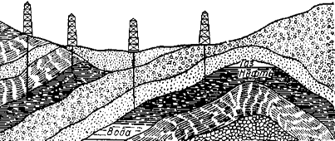
Рис. 1. Геологический разрез нефтеносной местности.
Нефть залегает в земле, заполняя пустоты между частицами различных горных пород (рис. 1). Для добывания её бурят скважины (рис. 2).
Если нефть богата газами, она под давлением их сама поднимается на поверхность, если же давление газов для этого недостаточно, в нефтяном пласте создают искусственное давление путём нагнетания туда газа, воздуха или воды (рис. 3).
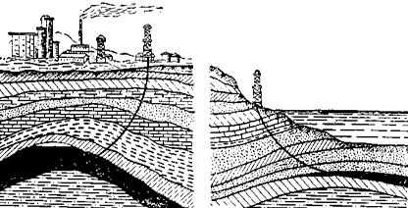
Рис. 2. Наклонное бурение скважин позволяет добывать нефть из-под водоёмов и капитальных сооружений.
Состав нефти
Нефть представляет собой не индивидуальное вещество, а смесь веществ. При нагревании нефти сначала перегоняются вещества с меньшим молекулярным весом, обладающие более низкой температурой кипения, затем температура смеси постепенно повышается, и начинают перегоняться вещества с большим молекулярным весом, имеющие более высокую температуру кипения, и т. д.
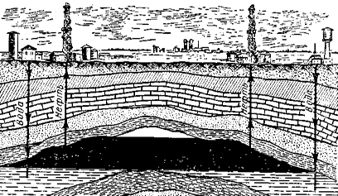
Рис. 3. Нефть поднимается под давлением нагнетаемой в пласт воды.
В состав нефти входят главным образом углеводороды. Основную массу её составляют жидкие углеводороды, в них растворены газообразные и твёрдые углеводороды.
Состав нефти различных месторождений неодинаков. Грозненская и западноукраинская нефть состоят главным образом из предельных углеводородов. Бакинская нефть состоит преимущественно из циклических углеводородов — циклоалканов. Циклоалканы — это углеводороды, которые содержат замкнутые цепи (циклы) углеродных атомов, например:
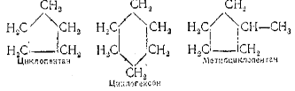

Крекинг нефти
При перегонке нефти выход бензина составляет лишь 10–15 %. Такое количество бензина не может удовлетворить всё возрастающий спрос на него со стороны авиации и автомобильного транспорта. Источником получения из нефти дополнительного количества бензина является крекинг-процесс.
Процесс химического разложения углеводородов нефти на более летучие вещества называется крекингом (крекинг — расщепление). Крекинг даёт возможность повысить выход бензина из нефти до 50 % и более. В результате крекинга кроме бензина получают также алкены, необходимые как сырье для химической промышленности.
С₁₆Н₃₄ → С₈Н₁₆ + С₈Н₁₈
гексадекан октен октан
С₈Н₁₈ → С₄Н₁₀ + С₄Н₈
октан бутан бутен
С₄Н₁₀ → С₂Н₆ + С₂Н₄
бутан этан этен
Термический крекинг проводится при нагревании исходного сырья (мазута и др.) при температуре 450...550 °С и давлении 2...7 МПа. При этом молекулы углеводородов с большим числом атомов углерода расщепляются на молекулы с меньшим числом атомов как предельных, так и непредельных углеводородов. Таким способом получают главным образом автомобильный бензин. Выход его из нефти достигает 70 %. Бензин термического крекинга существенно отличается от бензина прямой перегонки тем, что содержит в своём составе непредельные углеводороды. Термический крекинг открыт русским инженером В. Г. Шуховым в 1891 году.
Каталитический крекинг производится в присутствии катализаторов (обычно алюмосиликатов) при 450 °С и атмосферном давлении. Этим способом получают авиационный бензин с выходом до 80 %. Такому виду крекинга подвергается преимущественно керосиновая и газойлевая фракции нефти. При каталитическом крекинге наряду с реакциями расщепления протекают реакции изомеризации. В результате последних образуются предельные углеводороды с разветвленным углеродным скелетом молекул, что улучшает качество бензина.
Важным каталитическим процессом является ароматизация углеводородов, т. е. превращение парафинов и циклопарафинов в ароматические углеводороды. При нагревании тяжелых фракций нефтепродуктов в присутствии катализатора (платины или молибдена) углеводороды, содержащие 6...8 атомов углерода в молекуле, превращаются в ароматические углеводороды. Эти процессы протекают при риформинге.
Октановое число — показатель, характеризующий детонационную стойкость топлива (способность топлива противостоять самовоспламенению при сжатии) для двигателей внутреннего сгорания. Число равно содержанию (в процентах по объёму) изооктана (2,2,4-триметилпентана) в его смеси с н-гептаном, при котором эта смесь эквивалентна по детонационной стойкости исследуемому топливу в стандартных условиях испытаний.
Изооктан трудно окисляется даже при высоких степенях сжатия, и его детонационная стойкость условно принята за 100 единиц. Сгорание в двигателе н-гептана даже при невысоких степенях сжатия сопровождается детонацией, поэтому его детонационная стойкость принята за 0.
Природный и попутный нефтяной газ
Попутный газ по сравнению с природным содержит меньше метана, но имеет большое количество его гомологов, в том числе пентана и гексана. Состав ПНГ даже может меняться в разные периоды на одном и том же месторождении. Для сравнения: количественное сочетание компонентов природного газа всегда постоянное. Поэтому ПНГ может использоваться в разных целях, а природный газ применяется только как энергетическое сырье.
Теории происхождения нефти
Истоки современных представлений о происхождении нефти возникли в XVIII – начале XIX века. М. В. Ломоносов заложил гипотезы органического происхождения нефти, объясняя ее образование воздействием «подземного огня» на «окаменелые уголья», в результате чего, по его мнению, образовывались асфальты, нефти и «каменные масла». Идея о минеральном происхождении нефти впервые была высказана А. Гумбольдтом в 1805 году.
Развитие химии, эксперименты по неорганическому синтезу углеводородов, проведенные М. Бертло (1866 год), Г. Биассоном (1871 год), послужили отправной точкой для развития гипотезы минерального происхождения.
Д. И. Менделеев, придерживавшийся до 1867 года представлений об органическом происхождении нефти, в 1877 году сформулировал известную гипотезу ее минерального происхождения, согласно которой нефть образуется на больших глубинах при высокой температуре вследствие взаимодействия воды с карбидами металлов. За прошедшее столетие накопилось огромное количество химических, геохимических и геологических данных, проливающих свет на проблему происхождения нефти. В настоящее время преобладающая часть ученых — химиков, геохимиков и геологов — считает наиболее обоснованными представления об органическом генезисе нефти, хотя имеются ученные, которые до сих пор отдают предпочтение минеральной гипотезе ее образования. Все гипотезы минерального происхождения нефти объединяет идея синтеза углеводородов, кислород-, серо- и азотосодержащих компонентов нефти из простых исходных веществ – C, H₂, CO, CO₂, CH₄, H₂O – и радикалов при высоких температурах и взаимодействии продуктов синтеза с минеральной частью глубинных пород.
Д. И. Менделеев считал, что основой процесса образования углеводородов является взаимодействие карбидов глубинных металлов с водой, которая проникает по трещинам с поверхности на большую глубину. Схема процесса представлялась следующим образом: 2FeC + 3H₂O = Fe₂O₃ + C₂H₆ или в общем виде: MCm + mH₂O > MOm + (CH₂)m
Образовавшиеся в газообразном состоянии углеводороды, по мнению Д. И. Менделеева, поднимались затем в верхнюю холодную часть земной коры, где они конденсировались и накапливались в пористых осадочных породах. Карбиды металлов в то время в глубинных породах еще не были известны. В настоящее время предположение Д. И. Менделеева подтвердилось, в глубинных породах найдены карбиды ряда элементов (Fe₃C, TiC, Cr₂C₃, WC, SiC). Но крупных скоплений они не образуют; это мельчайшие (доли миллиметра) редко встречающиеся и рассеянные в породах минеральные выделения. Поэтому процесс образования углеводородов в огромных количествах, которые известны в природе, с этих позиций объяснить очень трудно.

